物理实验报告

实验名称：组装整流器
指导教师：郭红丽

班级：混合2402
姓名：张驰
学号：3240103480

实验日期: 2025年4月17日 星期四上午

浙江大学物理实验教学中心

1. 实验综述
（自述实验现象、实验原理和实验方法，不超过300字，5分）

该实验要求组装各种类型的整流器来实现整流。
- 半波整流：利用二极管的单向导通特性，可以将二极管接在整流电路中，从而滤去反向电压。在这个电路中需要考虑二极管的反向耐压$U_{Rmax}=\sqrt{2}U_{2}$，随后可以计算输出的平均电压为：
$$U_{0}=\frac{1}{2π}\int_{0}^{π}{\sqrt{2}U_{2}\sin{ωt}d\left(ωt\right)}=0.45U_{2}$$
- 单相全波整流：为了充分利用电能，改进整流电路成为单相全波整流。利用两个二极管，保留了两个方向的波形。但是二极管的耐压需要达到$U_{Rmax}=2\sqrt{2}U_{2}$。同样可以计算得到平均电压$U_{0}=0.9U_{2}$。
- 单相桥式整流电路：为了解决上述中二极管耐压增大的问题，设计桥式整流电路。此时，在整流效果不变的情况下，将反向耐压值降低到$U_{Rmax}=\sqrt{2}U_{2}$。
- 滤波电路：利用电容充放电的特性，可以将其并联在整流电路输出端的两端，从而对结果波形进行滤波处理。当然，电感也能起到滤波的作用，但是相对而言，电容不易被干扰，所以采用电容（小负载时）。
2.实验重点
（简述本实验的学习重点，不超过100字，3分）

- 根据实验室提供的元件，完成各种整流电路的设计。
- 熟悉掌握电子示波器的使用，了解一些常用电子元件的使用方法。
- 了解整流器的作用，以及整流电路和滤波电路的功能。
3.实验难点
（简述本实验的实现难点，不超过100字，2分）

- 理解整流二极管的各参数的意义和计算方式。
- 确保实验板完好没有损坏，没有接触不良，仪器完好没有断路短路等。
- 使用示波器来观察实验结果，能够合理调整示波器。

二、原始数据
（将有老师签名的“自备数据记录草稿纸”的扫描或手机拍摄图粘贴在下方，20分）
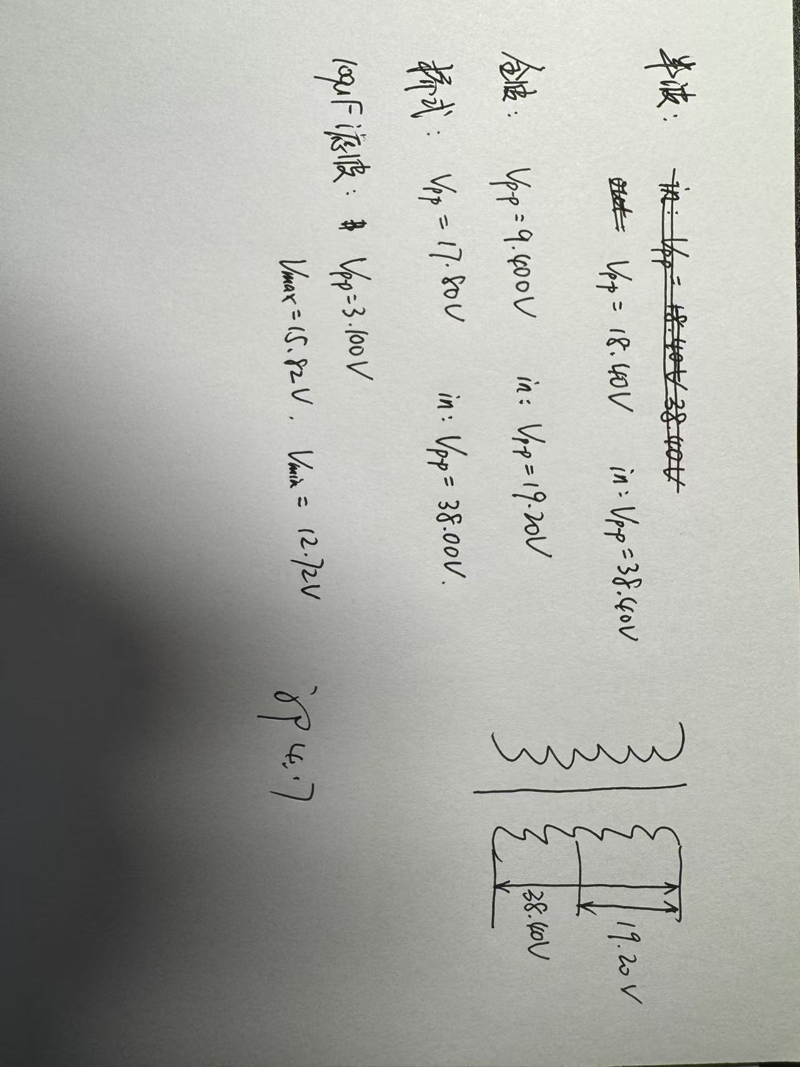
三、结果与分析
1. 数据处理与结果
（列出数据表格、选择数据处理方法、给定测量或计算结果，30分）

半波整流：
从示波器上观察到输入波形和整流后波形如下图所示：
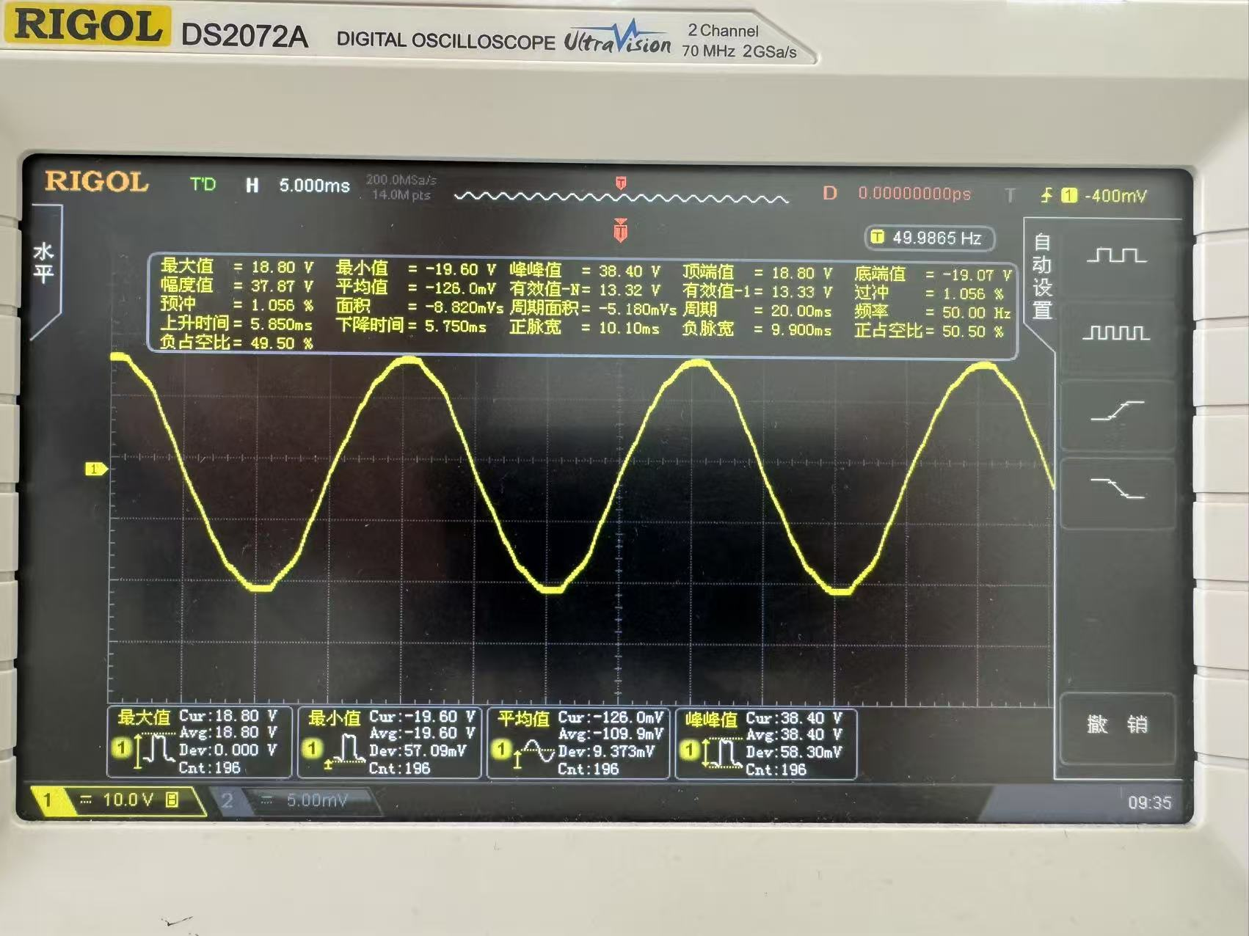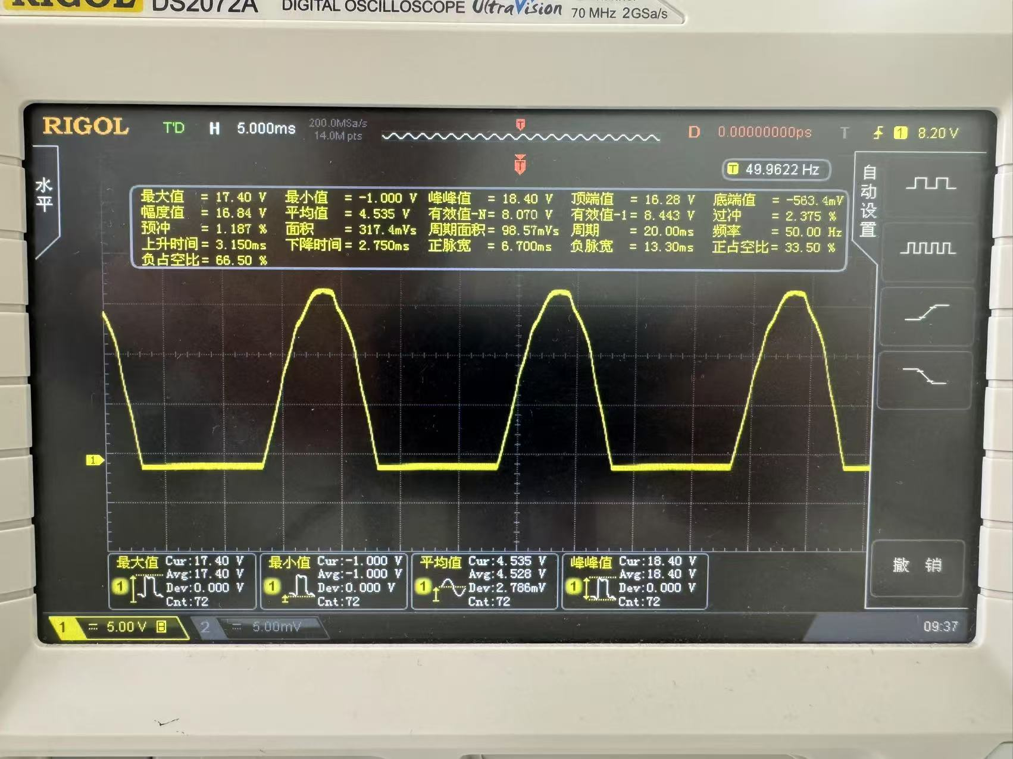
图 1 半波整流输入输出波形
从图中可以读出输入时峰峰电压值为$U_{in}=38.40V$，而经过整流，只保留了一半的波形，读出其峰峰值为$U_{out}=18.40V$。根据预习报告中的公式可以算出输出平均电压理论值为：
$$U_{0}=0.45U_{2}=\frac{0.45U_{in}}{2\sqrt{2}}=6.109V$$
而根据输出的峰峰值可以计算实际输出平均电压为：
$$\overline{U}=\frac{1}{T}\int_{0}^{T}{u\left(t\right)\text{d}}t=5.857V$$
全波整流：
从示波器上观察到输入和输出波形如下所示：
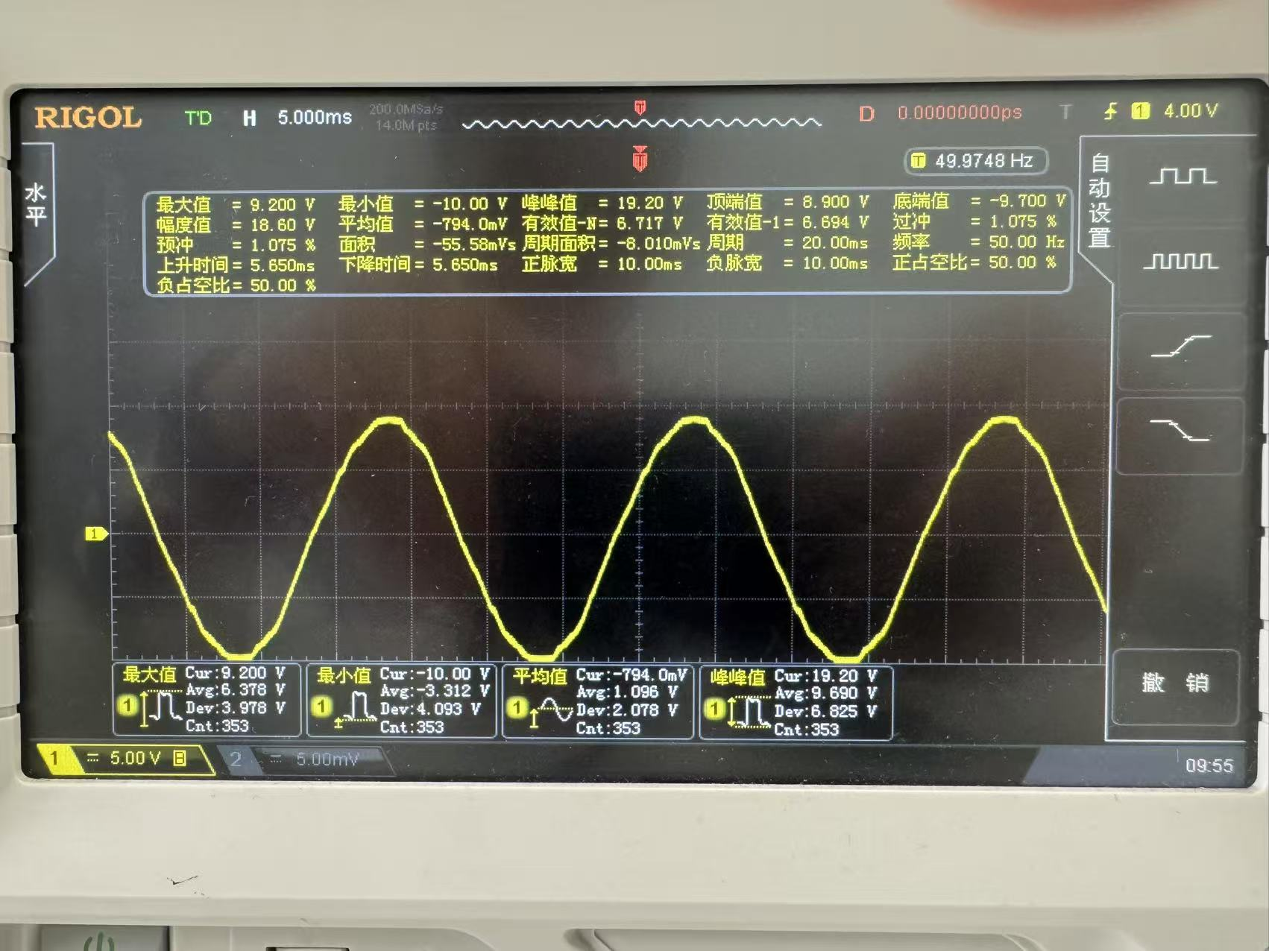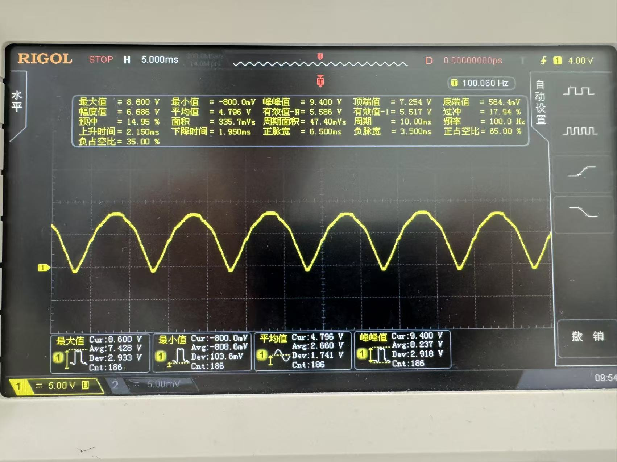
图 2 全波整流输入输出波形
从图中可以读出输入时峰峰电压值为$U_{in}=19.20V$，而经过整流，只保留了一半的波形，读出其峰峰值为$U_{out}=9.400V$。根据预习报告中的公式可以算出输出平均电压理论值为：
$$U_{0}=0.9U_{2}=\frac{0.9U_{in}}{2\sqrt{2}}=6.109V$$
而根据输出的峰峰值可以计算实际输出平均电压为：
$$\overline{U}=\frac{1}{T}\int_{0}^{T}{u\left(t\right)\text{d}}t=5.984V$$
桥式整流：
从示波器上观察到输入波形和整流后波形如下图所示：
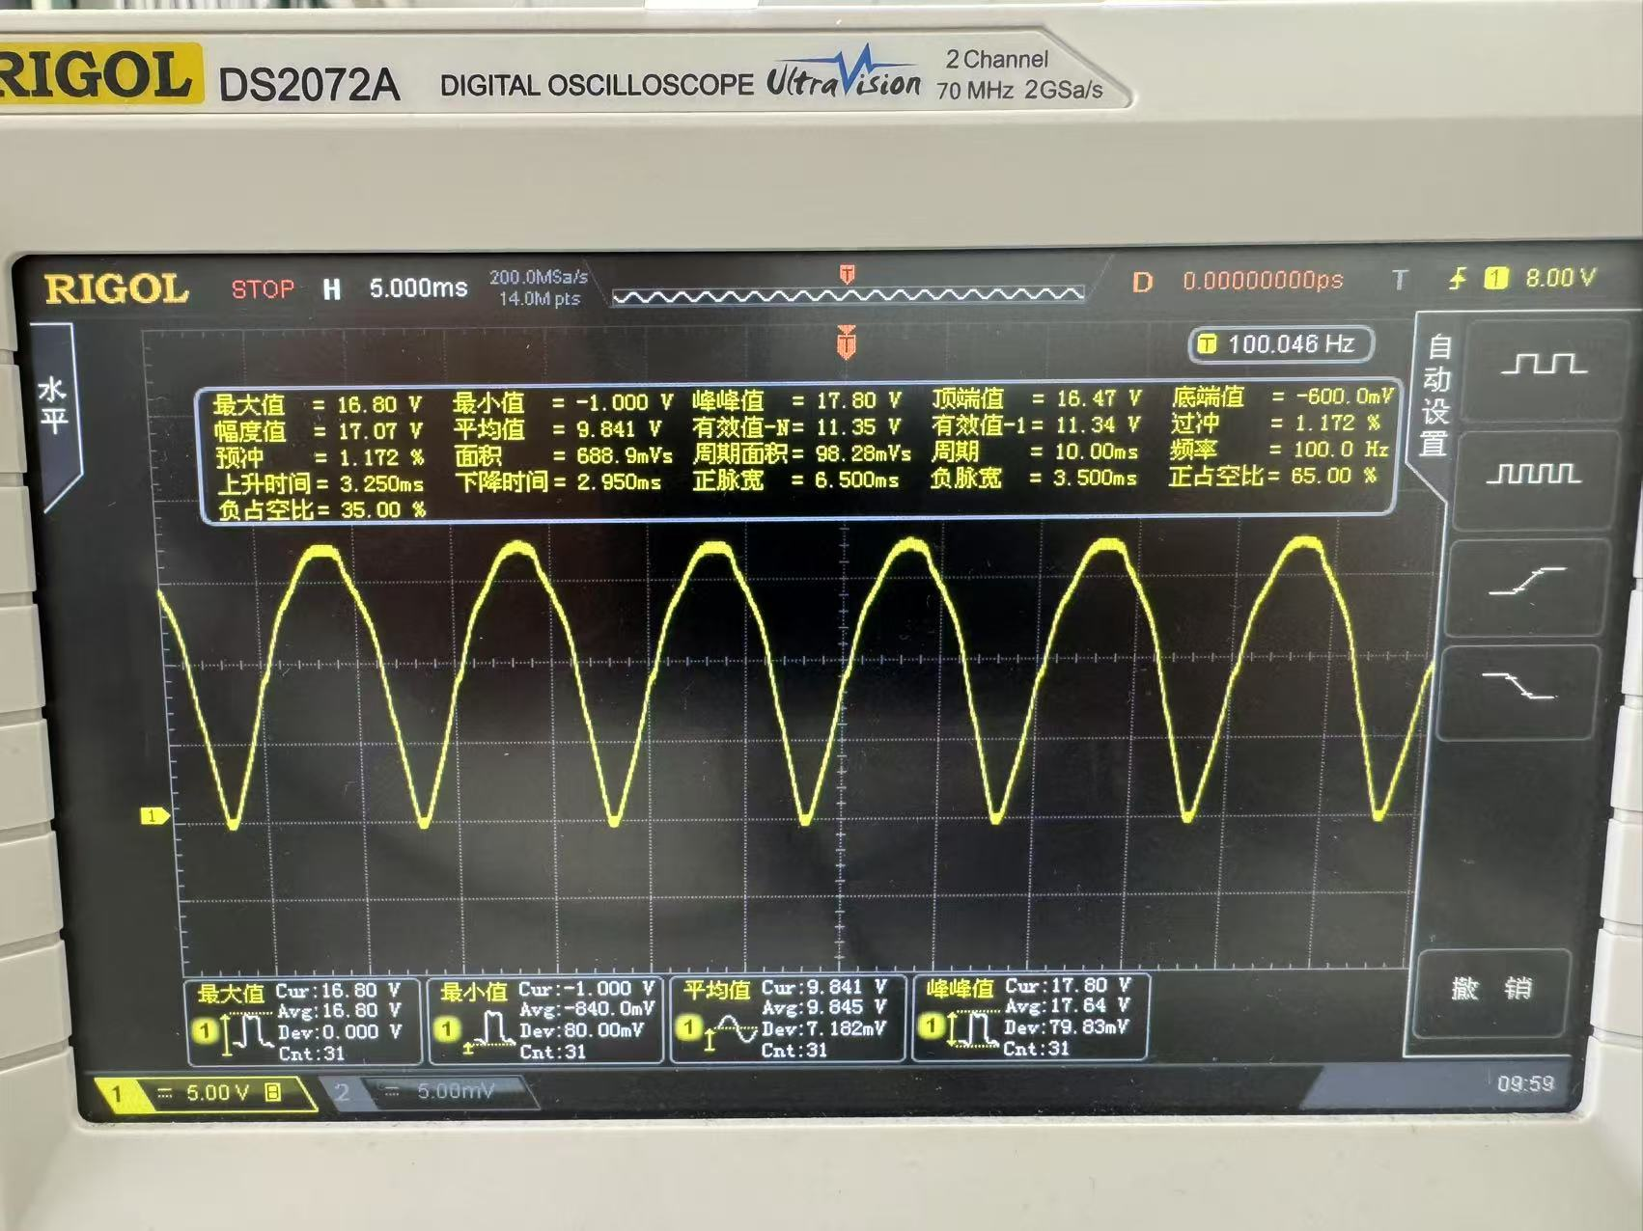
图 3 半波整流输入输出波形
从图中可以读出输入时峰峰电压值为$U_{in}=38.00V$，而经过整流，只保留了一半的波形，读出其峰峰值为$U_{out}=17.80V$。根据预习报告中的公式可以算出输出平均电压理论值为：
$$U_{0}=0.9U_{2}=\frac{0.9U_{in}}{2\sqrt{2}}=12.09V$$
而根据输出的峰峰值可以计算实际输出平均电压为：
$$\overline{U}=\frac{1}{T}\int_{0}^{T}{u\left(t\right)\text{d}}t=11.33V$$
整流滤波：
将$100μF$的电容并联在桥式整流电路输出端两端，得到滤波电路如下图所示：
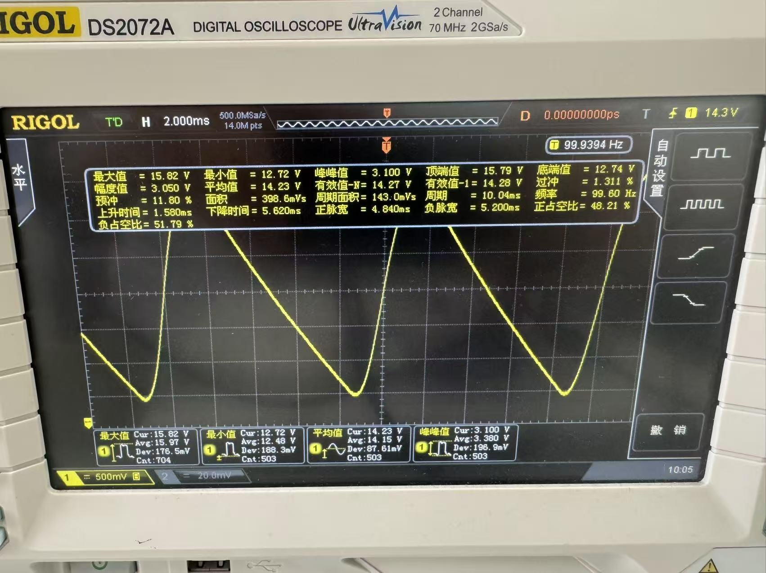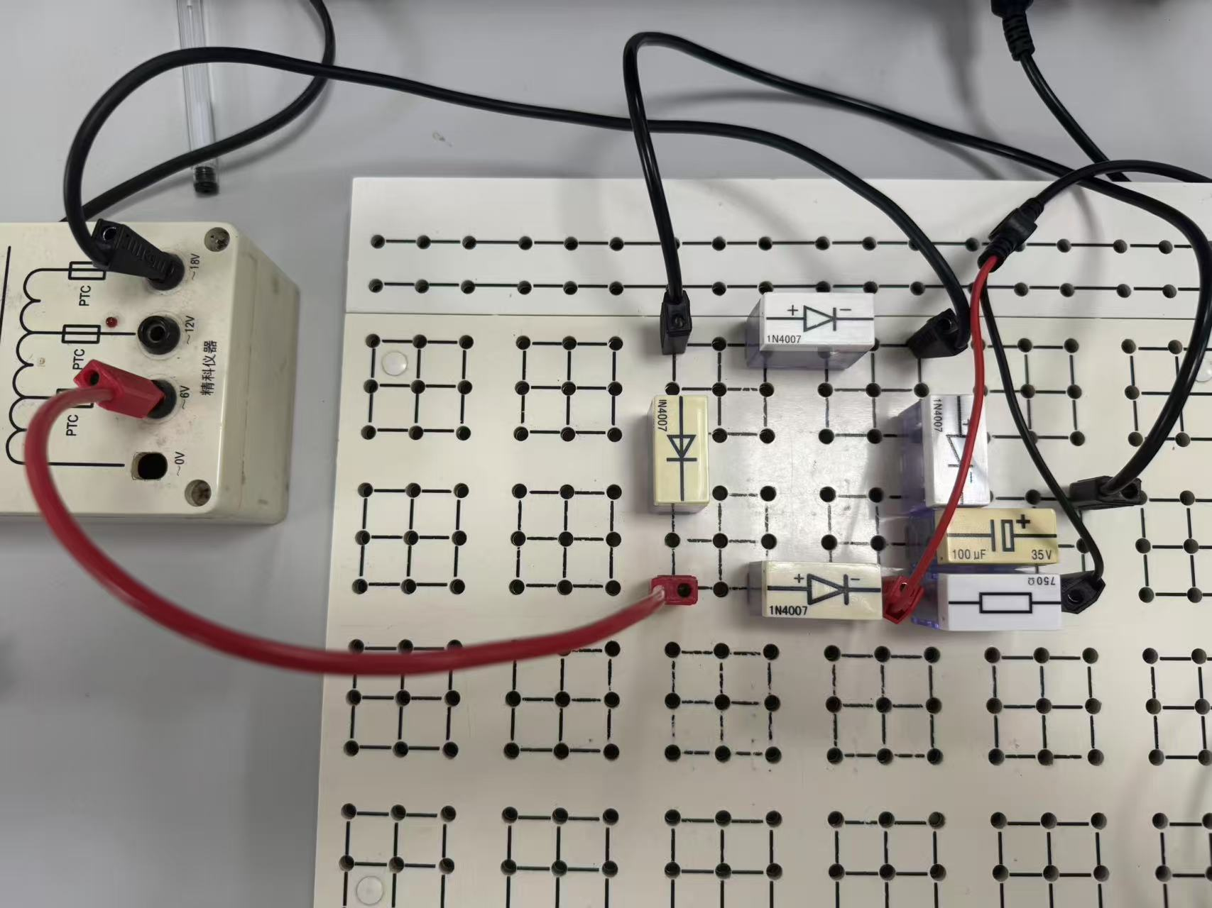
图 4 桥式整流滤波后波形及电路图
可以读出滤波后输出电压峰峰值变为$U_{p-p}=3.100V$，平均值为$\overline{U}=1.51V$。此外，更换电容后发现，使用更小的电容，滤波结果的平均值越小，效果也越差。可以推测得：电容越大，滤波效果越好，滤波效率也越高。
2．误差分析
（运用测量误差、相对误差、不确定度等分析实验结果，20分）

接下来分别计算三种整流方式得到结果的相对偏差：
- 半波整流：
$$\frac{\overline{U}-U_{0}}{U_{0}}×100\%=-4.125\%$$
- 全波整流：
$$\frac{\overline{U}-U_{0}}{U_{0}}×100\%=-2.046\%$$
- 桥式整流：
$$\frac{\overline{U}-U_{0}}{U_{0}}×100\%=-6.286\%$$

3．实验探讨
（对实验内容、现象和过程的小结，不超过100字，10分）

在本次物理实验中，我组装并测试了半波整流、全波整流、桥式整流及其滤波后的电压波形。通过示波器观察，半波整流只允许正半周电流通过，输出波形呈现脉冲状；全波整流则能在每个周期的两个半周都进行整流；桥式整流相较于全波整流，降低了对二极管负载的要求。滤波后的波形表现为更为缓和的波形输出，表明滤波平滑了整流后的波动。本实验帮助加深了对整流及滤波电路工作原理的理解。
四、思考题
（解答教材或讲义或老师布置的思考题，10分）

- 半波整流：利：电路简单 弊：整流效率低，能量损失较多
全波整流：利：整流效率高 弊：需要三段不同电势接口，得到电压值较低
桥式整流：利：效率高 弊：电路较为复杂，需要二极管个数较多
电容滤波：利：稳定不易受干扰 弊：负载容限较小，容易被击穿
电感滤波：利：负载大 弊：容易受外界环境的干扰，体积大
- 针对整流器实验中的RC滤波拓展方案，可对比半波、全波、桥式整流后的纹波差异。重点观察时间常数（τ=RC）对平滑效果的影响，结合示波器定量分析纹波系数与负载变化的关系，同时可加入LC滤波或π型滤波对比，探究高频噪声抑制效果，从而深入理解不同整流方式对后续滤波设计的匹配要求。
- 低通滤波（电容接地）：阻高频、通低频，用于信号去噪和直流稳压；
高通滤波（电阻接地）：阻低频、通高频，适用于耦合交流信号或剔除直流偏置；
积分电路（输入接电阻、输出取电容）：将方波转为三角波，用于时序控制；
微分电路（输入接电容、输出取电阻）：提取信号突变，用于脉冲触发；
移相网络（RC串联分压）：调整相位，应用于振荡电路或通信调制。

注意事项：
1.用WORD或WPS格式上传“实验报告”，文件名：学生姓名+学号+实验名称+周次。
2.“实验报告”必须递交在“学在浙大”的本课程的对应实验项目的“作业”模块内。
3.“实验报告”成绩必须在“浙江大学物理实验教学中心网站”-“选课系统”内查询。
4.教学评价必须在“浙江大学物理实验教学中心网站”-“选课系统”内进行，学生必须进行教学评价，才能看到实验报告成绩，教学评价必须在本次实验结束后3天内进行。
5.“普通物理学实验Ⅰ”和“物理学实验Ⅰ”都用本实验报告。

浙江大学物理实验教学中心制

